

 **Ленинская общественная районная организация Профсоюза работников народного образования и науки РФ г. Новосибирска**

**630108 г.Новосибирск, ул.Станиславского, 6а, каб. 314 тел. 228-84-47 E-mail: okazakova@admnsk.ru**

28 апреля 2017 года по инициативе Международной организации труда (МОТ) отмечается **Всемирный день охраны труда** – акция по развитию идей безопасного и достойного труда.

Ленинская общественная районная организация профсоюза работников народного образования и науки РФ г.Новосибирска поддержала данную инициативу и присоединилась к проведению Декады, посвящённой Всемирному дню охраны труда, по теме «Оптимизация, сбор и использование данных по охране труда: Укрепление основ культуры профилактики».

*В рамках ДЕКАДЫ:*

1. Президиумом РК профсоюза совместно с комиссией по ОТ подготовлены рекомендации по организации и проведению Декады в первичных профсоюзных организациях.
2. Подведены итоги районного смотра-конкурса на звание «Лучший уполномоченный по охране труда», материалы победителей которого представлены для участия в областном смотре-конкурсе «Лучший уполномоченный по охране труда Новосибирской областной общественной организации профсоюза работников народного образования и науки Российской Федерации».
3. Комиссией по ОТ, внештатным техническим инспектором по ОТ РК профсоюза Гринем Г.С., победителями районного смотра-конкурса «Лучший уполномоченный по ОТ» /уполномоченными по охране труда МКДОУ д/с № 238 Зудовой И. Б. и МБОУ СОШ № 129 Ленинского района г. Новосибирска Денисовой М. С./ оказана методическая помощь в проведении Декады в образовательных организациях района.
4. По инициативе РК профсоюза на базе МБОУ СОШ № 94 Ленинского района Региональным учебным центром профсоюзов проведены занятия по проверке знаний требований охраны труда для 70 представителей ОУ района: руководителей, главных бухгалтеров, уполномоченных по ОТ, членов комиссий по охране труда.
5. Президиумом РК профсоюза, комиссией по ОТ, внештатным техническим инспектором по ОТ РК профсоюза Гринем Г.С. организован контроль за проведением Декады, посвящённой Всемирному дню охраны труда.
6. Информация о проведении мероприятий Декады размещалась на профсоюзных страницах сайтов ОУ (<http://ds208nsk.edusite.ru/p64aa1.html>) и на сайте районной организации профсоюза (<http://lennpo.nios.ru/vsemirnyy-den-ohrany-truda>)

**Мероприятия в рамках проведения ДЕКАДЫ проведены во всех образовательных организациях района.**

Осуществлялась проверка состояния охраны труда, особенно кабинетов с повышенной опасностью, столовых, актовых и спортивных залов, мастерских на наличие безопасных условий и первичных средств пожаротушения, а также подвальных помещений, чердаков, аварийных выходов – на наличие легковоспламеняющихся предметов, проверка наличия и состояния СИЗ. Проверка документации по ОТ, по проведению СОУТ

Проводилось обучение по программе «Оказание первой помощи».

Обновлялись информационные стенды по охране труда.

Анкетирования, рейды-смотры, субботники, круглые столы, мини-педсоветы, внеплановые учебные эвакуации, профсоюзные собрания, инструктажи, конкурсы-выставки творческих работ – далеко не полный перечень мероприятий, проводимых в рамках Декады в образовательных организациях района.

**РАВНЯЕМСЯ НА ЛУЧШИХ**

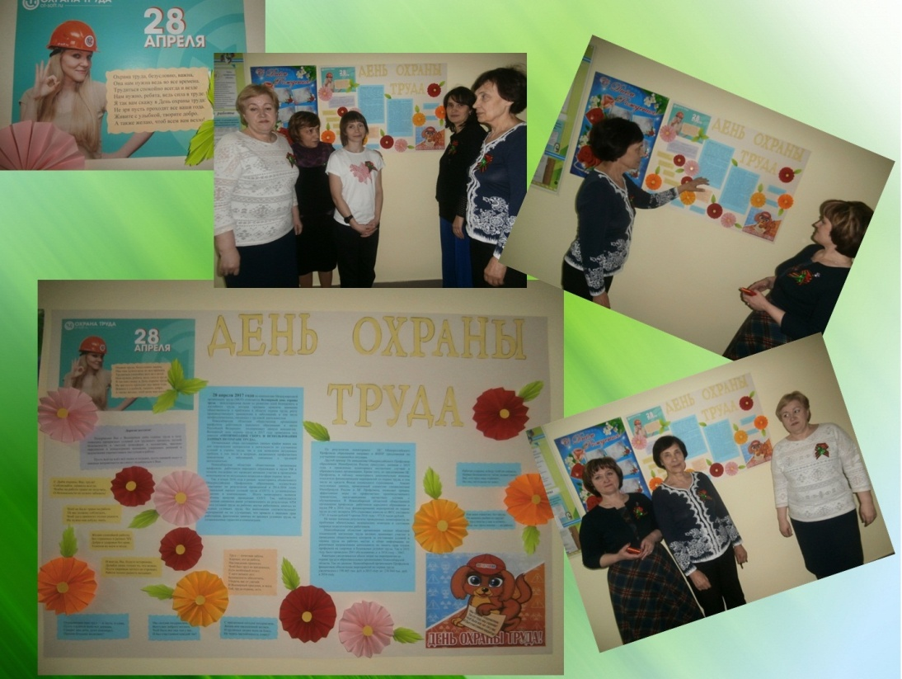



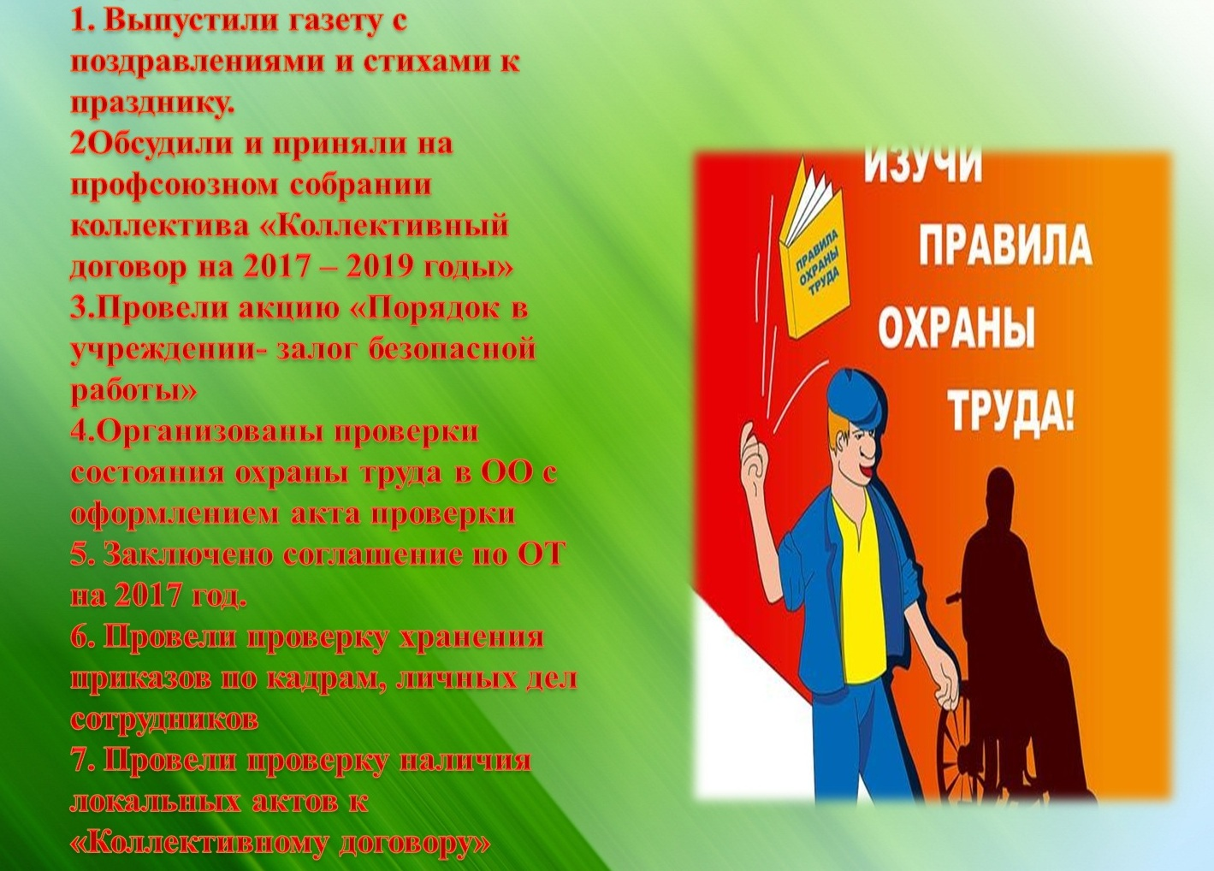

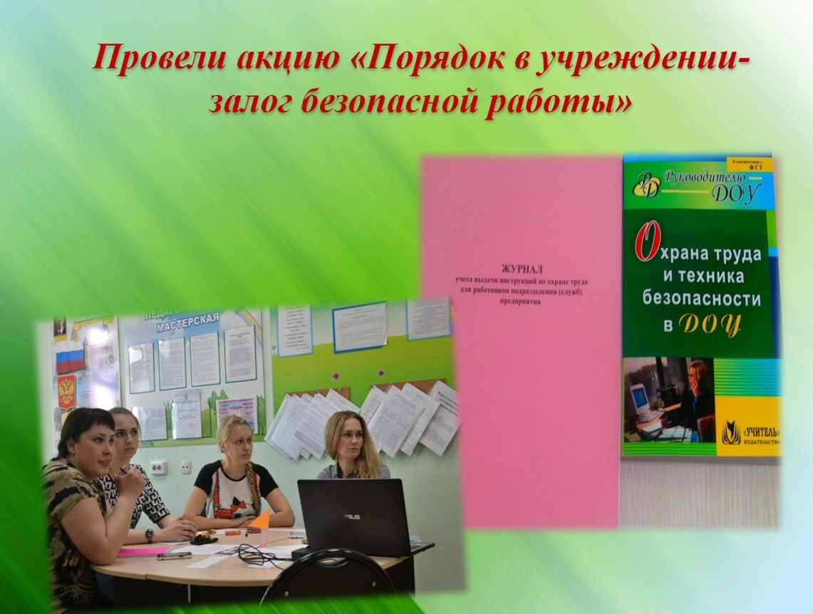

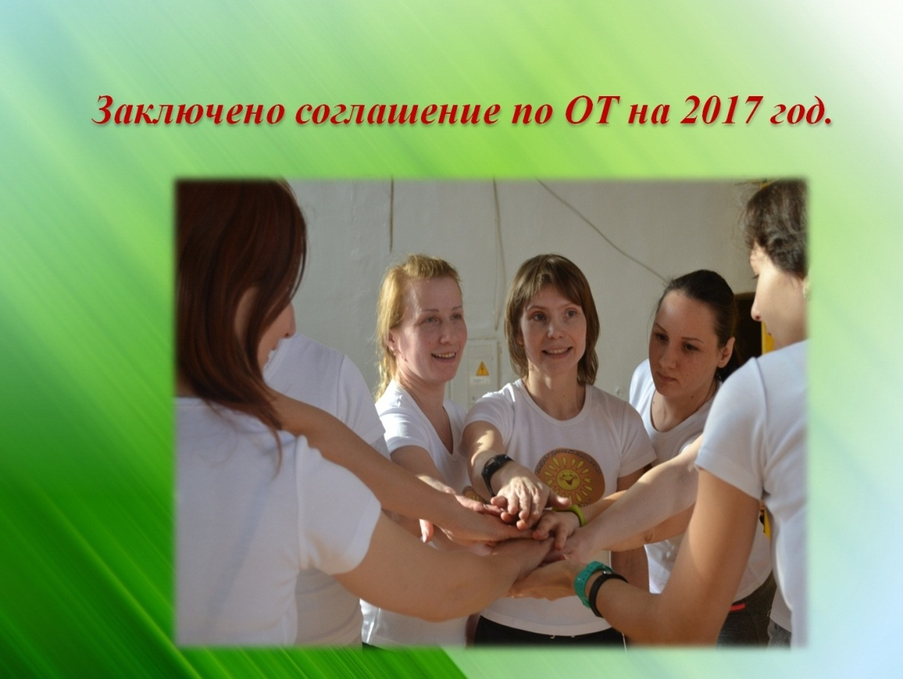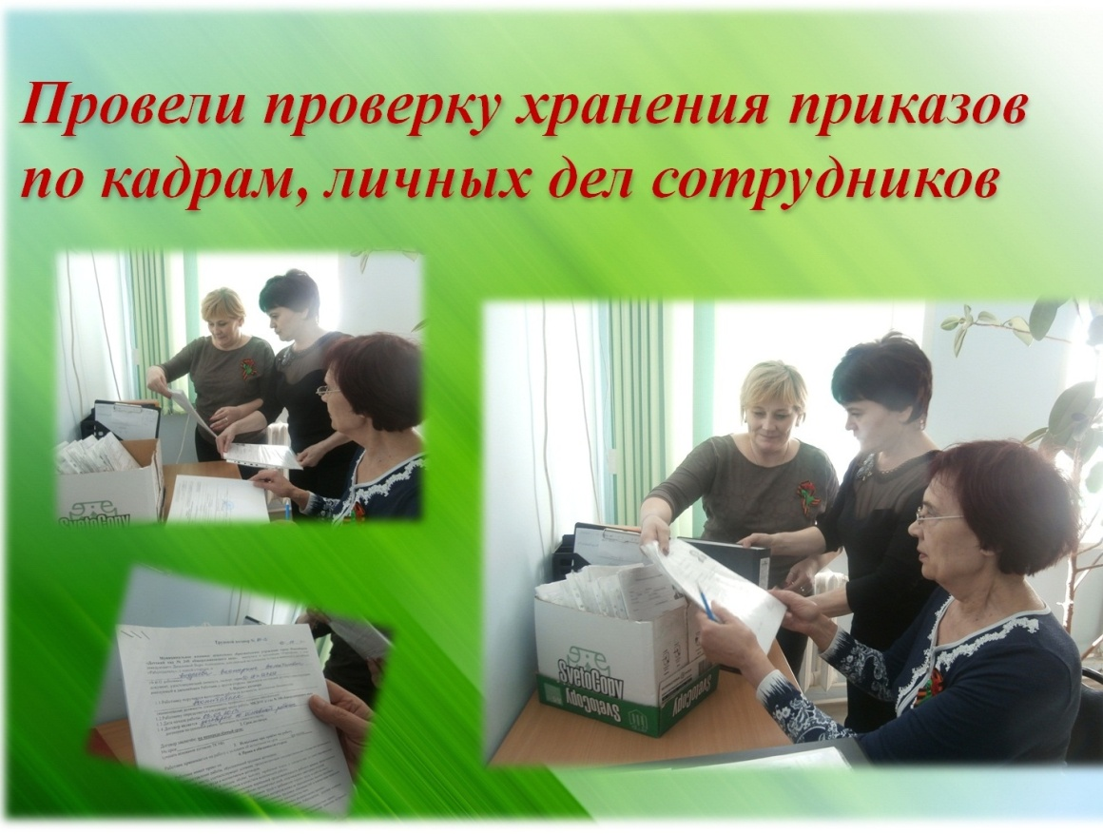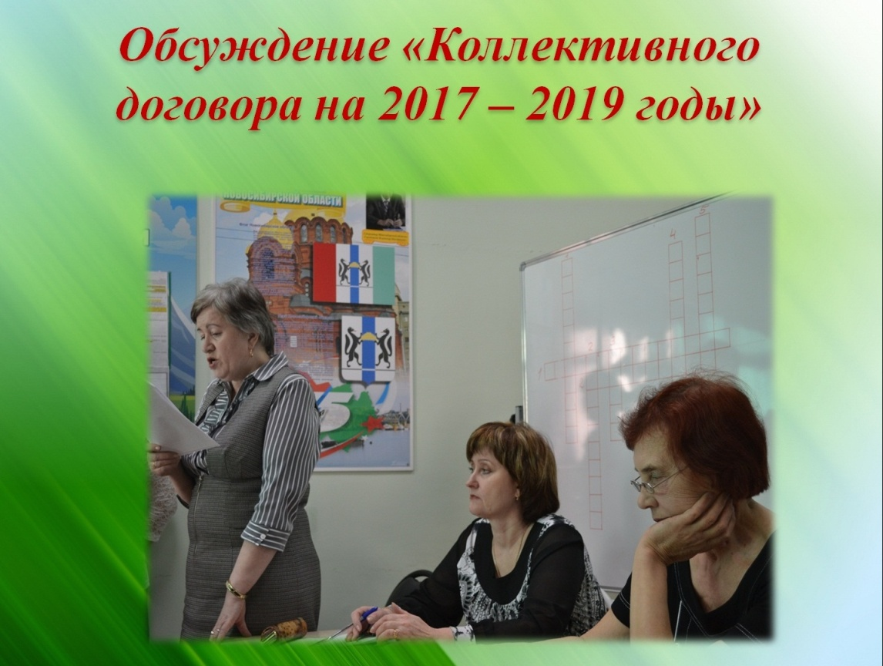

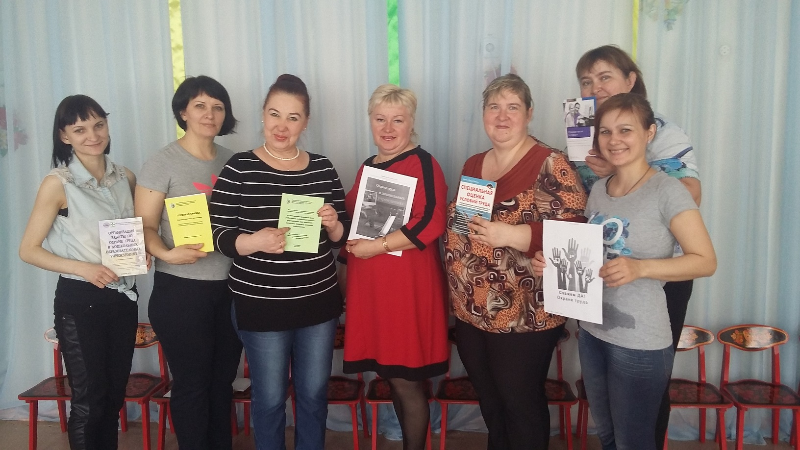

|  |  |
| --- | --- |
| **№** | **20170503_134407.jpgМероприятие** |
| 1. | 20170503_132036.jpgАнкетирование педагогов по теме ***«Безопасность на рабочем месте».*** Анализ анкет. |
|  | Рейд-проверка состояния ОТ в ДОУ. Акт проверки. |
| 2. | Обновление уголка по охране труда:   * ***20170503_131825.jpg «Что такое СОУТ»;*** * ***«Профилактическая работа по сохранению здоровья работников образования»;*** * ***«Всемирный день охраны труда»*** |
| 3. | Проведение круглого стола для сотрудников ДОУ  ***«Инструкции нужно не только знать, но их нужно выполнять»*** |
| 5. | Малый педагогический совет по вопросам охраны труда |
| 6. | 20170503_110325.jpgПроверка состояния территории ДОУ, соблюдение ОТ при проведении прогулок с детьми |
| 7. | Профсоюзное собрание  «Скажем «ДА!» охране труда!» |
|  | Внеплановая учебная эвакуация при ЧС |
| 8. | 20170503_101725.jpgТематические проверки по ведению инструктажа по ОТ, проведению обучения правилам и нормам ОТ. |
|  | Инструктаж по ОТ «Выполнение разовых работ по уборке территории в весенний период» |
| 9. | Выпуск памяток безопасности для работников:   * «***Психическое здоровье на рабочем месте»; «Безопасность и комфорт на рабочем месте»*** |

ежегодно проводит мероприятия, связанные с сохранением и улучшением системы охраны труда на рабочем месте.

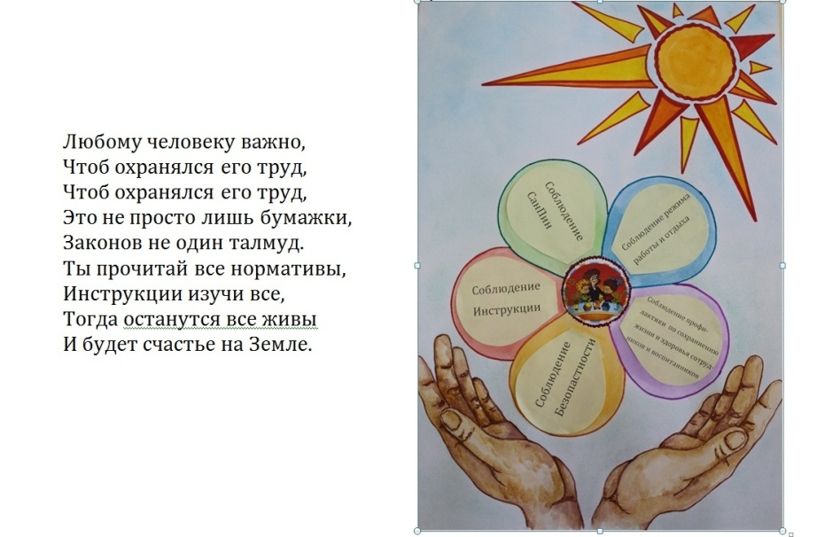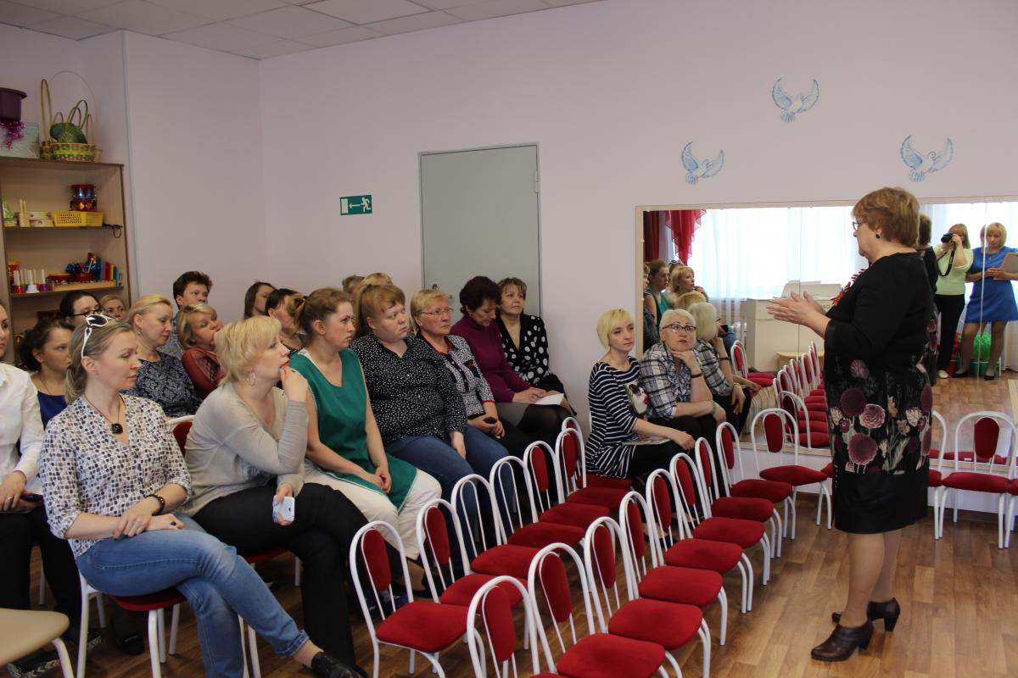      В рамках  Декады 2017 года было проведено мероприятие по охране труда с трудовым коллективом, на котором вспомнили и повторили   все направления  охраны труда, созданные  для обеспечения безопасного  и безвредного труда. Участие в мероприятии приняла Председатель Ленинской общественной организации Профсоюза работников народного образования и науки РФ Казакова О.В. Было сказано о важности соблюдения трудовой дисциплины, режима труда и отдыха воспитателей, о возможностях оздоровления воспитателей за счет средств профсоюзных организаций и дотаций из бюджета и конечно же отмечена работа Зудовой Ирины Борисовны, которой вручена Почетная грамота за 1 место в конкурсе «Лучший уполномоченный по охране труда» Ленинского района г. Новосибирска.

Создали и утвердили эмблему по охране труда в МК

ДОУ д/с №238, а также провели релаксационные упражнения,  направленные на снятие стресса.

**Отчёт**

**о проведенных мероприятиях**

**в рамках декады по охране труда**

**в МКДОУ д/с №238**

|  |  |  |
| --- | --- | --- |
| **№ п/п** | **Проведённые мероприятия** | **Сроки** |
| 1. | Подготовить приказ об организации проведения декады по охране труда №69-од от 19.04.2017г. | 20.04 2017 |
| 2. | Создать рабочую комиссию по подготовке и проведению декады по охране труда | 20.04 2017 |
| 3. | Инструктаж по охране труда при мойке окон | 21.04.2017 |
| 4. | Внеплановая эвакуация по ППР (практическое занятие) | 24.04.2017 |
| 5. | Проведение дня здоровья для сотрудников. | 22.04.2017 |
| 6. | Проведение проверки на безопасность помещения и занятий по физкультуре. | 25.04.2017 |
| 7. | Мероприятие по охране труда «Безопасный труд – право каждого человека» | 02.05.2017  03.05.2017 |
| 8. | Участие в семинаре по охране труда «Документооборот в системе охраны труда» | 27.04.2017 |
| 9. | Ознакомление сотрудников с обновленным алгоритмом действий при чрезвычайных ситуациях | 29.04.2017 |
| 10. | Профсоюзный контроль по хранению документации. Тематические проверки. | 26.04.2017 |
| 11. | Разработка эмблемы по охране труда МК ДОУ д/с №238 | 26.04.2017 |

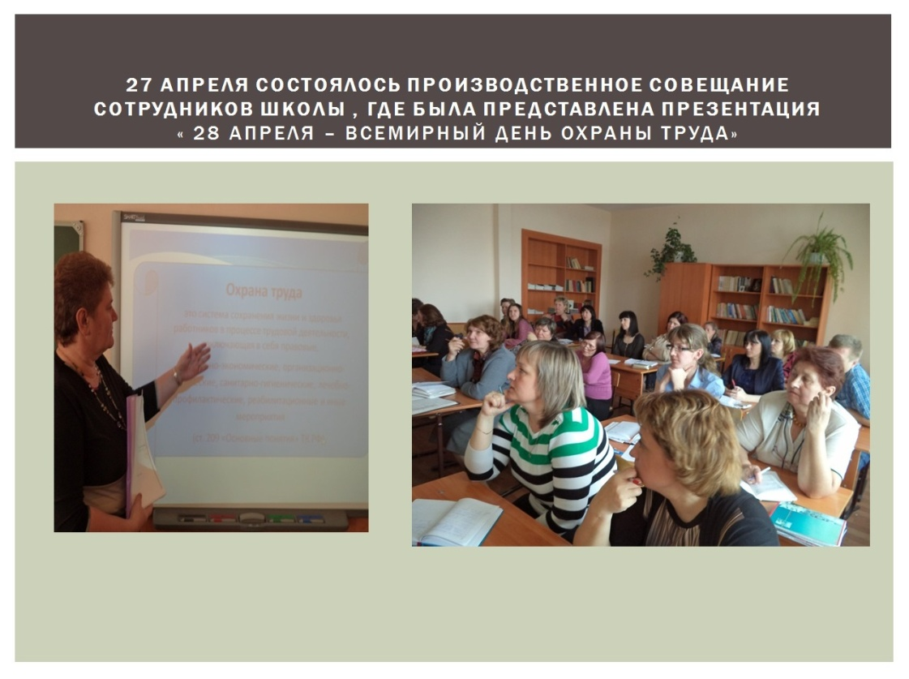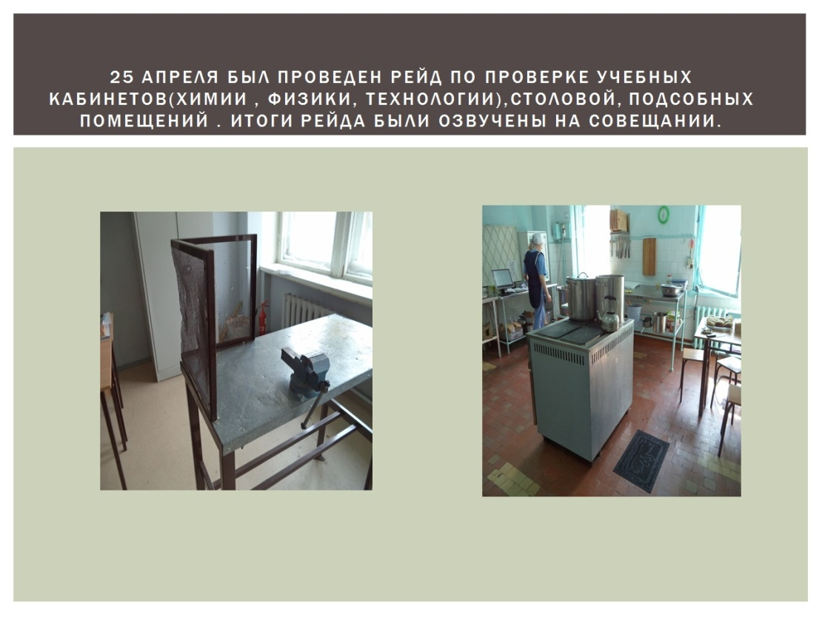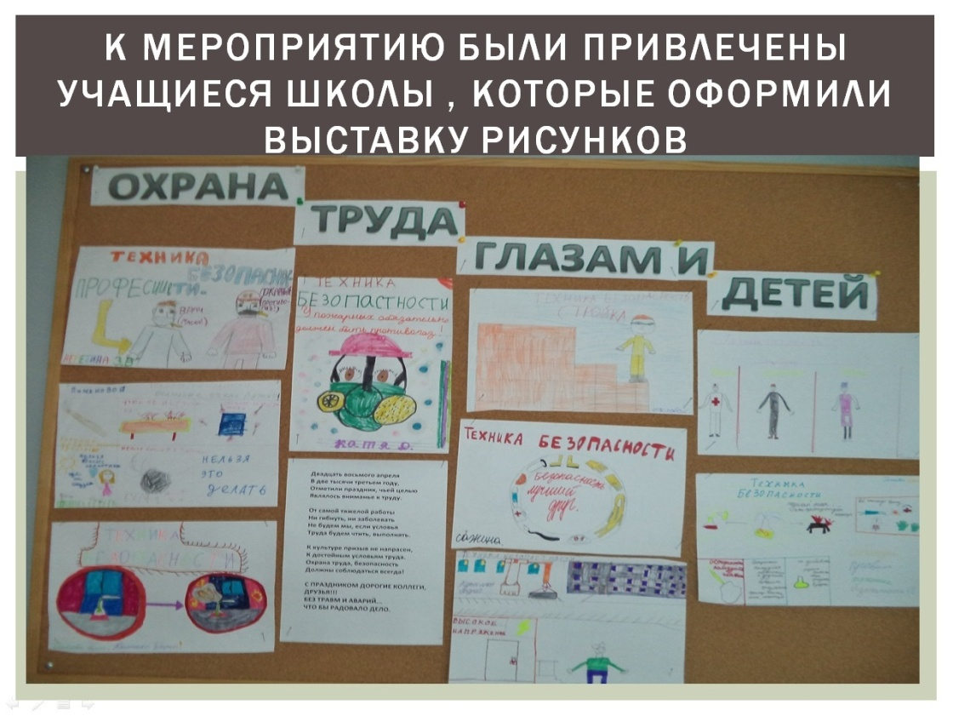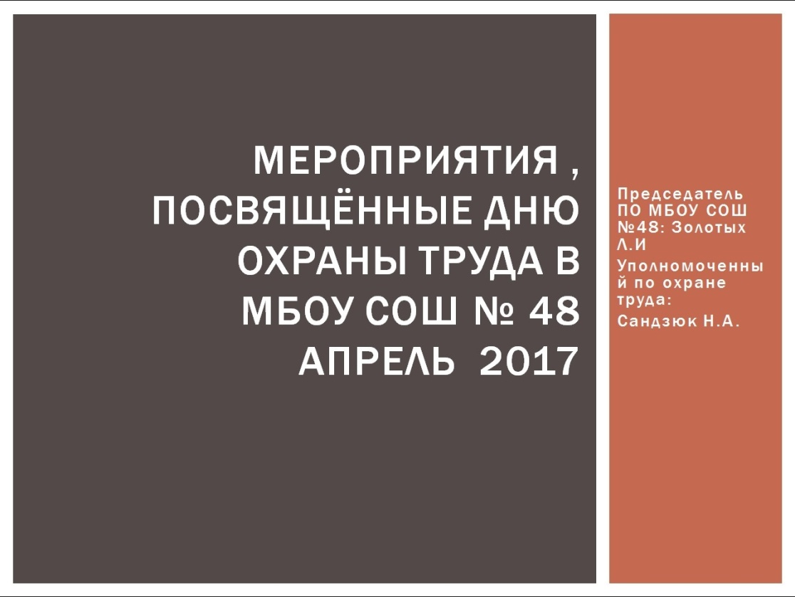

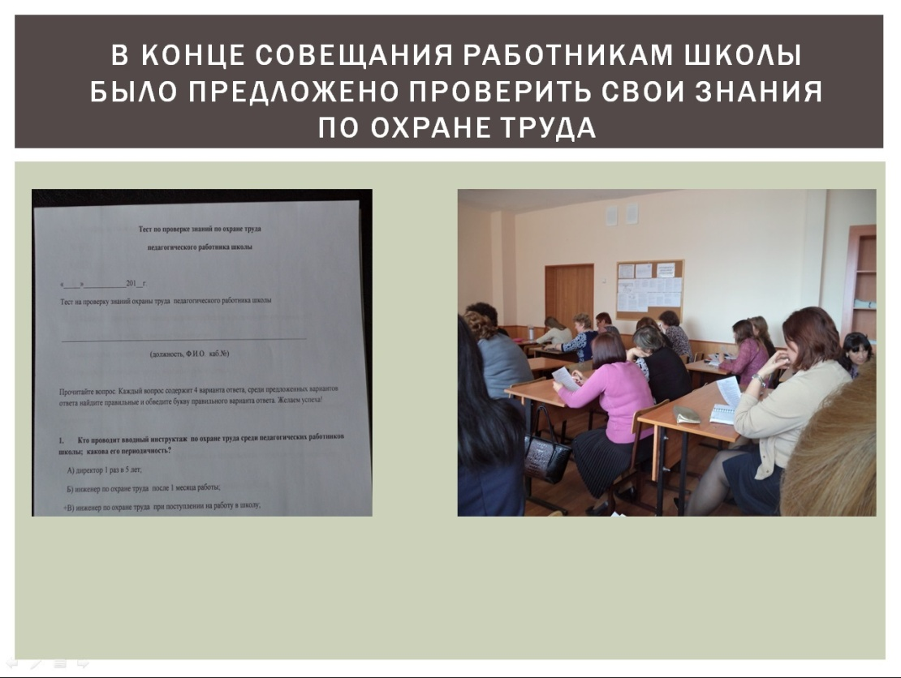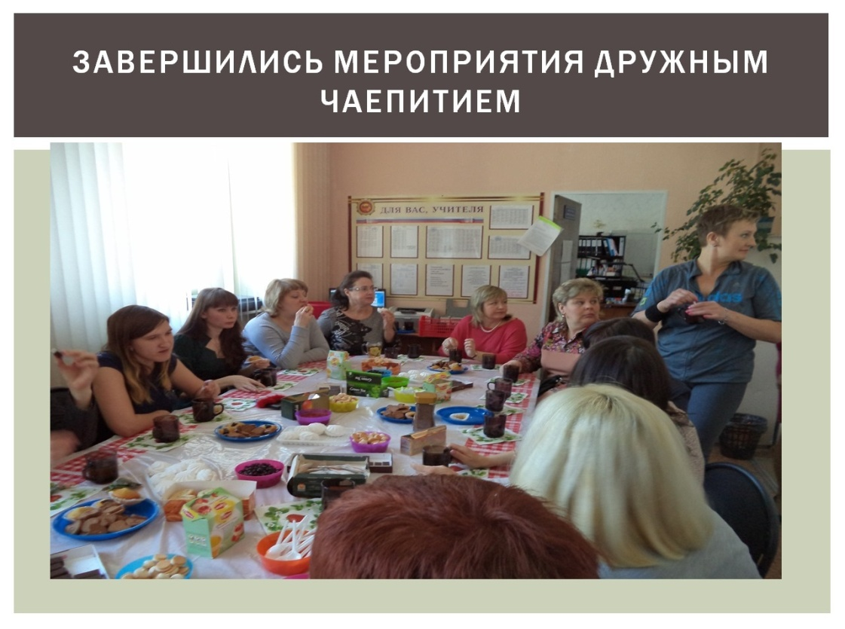

|  |  |
| --- | --- |
| **№ п/п** | **Мероприятие** |
| 1 | Заседание профсоюзного комитета.  1) Отчёт уполномоченного по охране труда Сандзюк Н.А. о проведении рейда по учебным кабинетам и производственным мастерским школы с целью анализа состояния охраны труда.  2)О проведении тематической проверки (ведение инструктажа по охране труда; содержание инструкций по охране труда). |
| 2 | Оформление уголка по охране труда с использованием средств массовой информации с целью сообщения о проведении Всемирного дня охраны труда |
| 3 | Производственное совещание с членами профсоюзной организации на тему «Работа по сохранению здоровья работников образования» |
| 4. | Проведение круглого стола с техническими работниками на тему  «Правила и нормы охраны труда» |
| 5 | Проведение праздника « Дня здоровья» (чаепитие для членов профсоюза ) |